Prosjekt 2 – Agentbasert simulering
Innhold
Innledning 1
Hoveddel 2
Dyr 2
Ekorn - Rødekorn 2
Hønsehauk 2
Analyse 3
Oppgåve 6.14 Hva skal analyseres? 3
Oppgåve 6.15 Analyse av datasett 3
Oppgåve 6.16 Gjennomsnitt og standardavvik 5
Oppgåve 6.17 (Diskuter) Sammenhengen mellom populasjon 5
Oppgåve 6.18 (Diskuter) Gjenta simulering 6
Refleksjon 6

Innledning
I denne oppgaven skal vi lage en «predator prey» simulering i Java, og gjøre analyse av forskjellige scenarioer som skal inntreffe i simuleringen med ulike start parametere. En «predator prey» simulering vil gi et visuelt bilde på hvordan et rovdyr og et bytte dyr vil utvikle seg gjennom generasjoner(tidsenheter). Artene denne analysen tar for seg er hauk og ekorn.

Hoveddel

Dyr
De lever i lukket reservat og kan ikke gå ut av rute nettet.
1 rute er 1x1m
Rute nettet er 200x200

Ekorn - Rødekorn
Levetid: 3år
Formering: 2-3 kull/år, 1-7 unger/kull, kjønnsmoden etter 1 år
Oppførsel:
- Få barn 2 ganger i året (365 ticks)
  - Løpetid 7 dager (7ticks)
    - Må treffe et annet ekorn innenfor denne periode for å få barn
  - 1-7 unger
- Skal finne mat
  - Kongler
  - 80% sjans for at den finner mat
- Dør av alderdom
  - Minimum 2år
  - Max 3år
- Dør om sulten
  - Uten mat i 7 dager (ticks)
- Kan bli spist

Hønsehauk
Levetid: 11 år
Formering: 2-4 egg i april/mai, ca 2,5 pr hekking og flyvedyktig etter 35-40 døgn
Oppførsel:
- Få barn 1 ganger i året (365 ticks)
  - Mellom 90-150 tick hvert år
  - 2-4 unger
- Skal finne mat
  - Ekorn
- Dør av alderdom
  - Minimum 8år
  - Max 11 år
- Dør om sulten
  - Uten mat i 7 dager (ticks)

Analyse

Oppgåve 6.14 Hva skal analyseres?
Kjør simulatoren med ulike parameter, hvor disse tre scenarioene skal oppstår; simuleringen må produsere en log fil for å kunne gjøre analyse av arbeidet.
- Rovdyret dør ut, men byttet overlever.
- Begge artene dør ut
- Begge artene overlever over en lengre periode

Oppgåve 6.15 Analyse av datasett
Analyser og drøft data settet fra de tre scenarioene.
Populasjonsgraf – Alle overlever
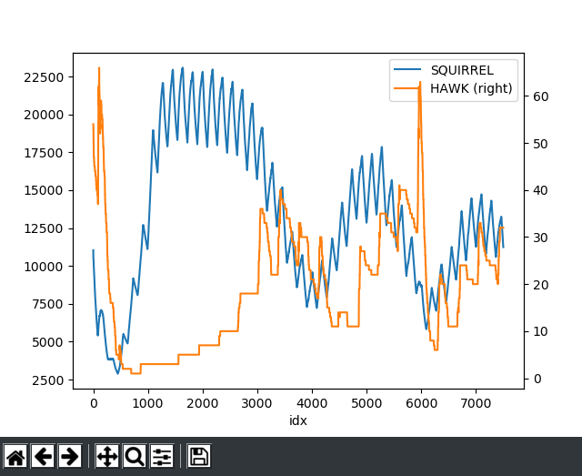Figur 1: Populasjonsgraf – Alle overlever

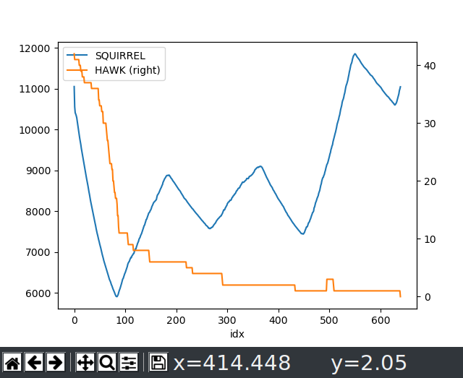Figur 2: Populasjonsgraf – Alle overlever

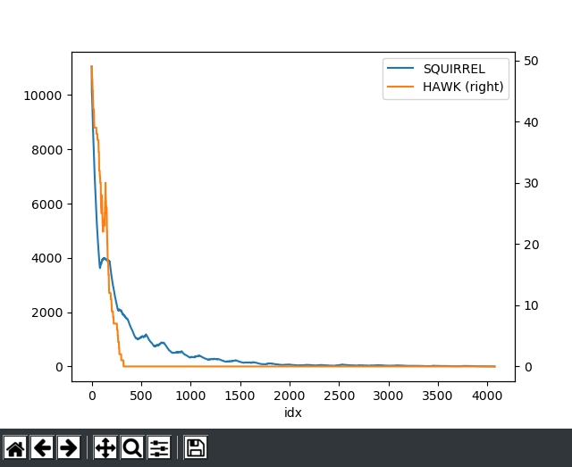Figur 3: Populasjonsgraf – Begge bestander dør ut
Alle overlever; vi observerer at når populasjonen til haukene økes, så minker populasjonen av ekornene. Dette oppstår i gjentakende sykluser. Ved stor bestand av ekorn, blir simuleringen unøyaktig da ekorn på simuleringsflaten kolliderer og dør.

Hønehauken dør ut; vi observer i store trekk det samme som ved forrige graf - når bestanden av hønsehauk er lav, vil dette øke bestanden av ekorn betraktelig. Svingingene av ekornbestanden i forrige graf ser vi igjen, bare i en annen skala

Begge bestander dør ut; i dette tilfelle justerte vi på parameter for at ekorn finner mat. Den drastiske nedgangen i ekornbestanden fører til hauken ikke finner nok mat og dør bestanden ut.

Oppgåve 6.16 Gjennomsnitt og standardavvik
For hvert scenario finn gjennomsnittet og standardavviket for levealderen for hver art
hawk dies mean and avg
hawk
Age std: 114.52591262913724
Age avg: 75.11111111111111
squirrel
Age std: 168.77396332607884
Age avg: 153.64902414819716

both dies mean and avg
hawk
Age std: 85.59073904715201
Age avg: 77.79518072289157
squirrel
Age std: 409.9603245191203
Age avg: 205.6426007542369

all survive mean and avg
hawk
Age std: 2623.4442344249505
Age avg: 3253.2848484848487
squirrel
Age std: 2014.764302557715
Age avg: 3441.8993389314787

Oppgåve 6.17 (Diskuter) Sammenhengen mellom populasjon
Hva er sammenhengen mellom populasjonstallene for de to artene?

Oppgåve 6.18 (Diskuter) Gjenta simulering
Gjenta simuleringen med samme parametere ved første datasett generering. Gir samme parameter alltid samme scenario? Eller er det mer tilfeldig?

Gjentatte simulasjoner med de samme parameterne gir stort sett de samme resultatene med litt variasjon på grunn av random-number generatorer som er i koden.

Refleksjon
Svare på: Hva gikk bra, hva var vanskelig, hva har vi lært og relevans for karriere som dataingeniør.

Å lage modellen for simuleringen og implementeringen av modellen gikk bra. Det var en god del prøv og feil før vi fikk det bra. Det var ikke noe store vanskeligheter i oppgaven.
Vi har lært å lage modeller for simulering og gjøre implementasjon av den modellen.
Relevansen for videre karriere som dataingeniør er veldig varierende for hva man skal jobbe med etter endt studiet.

